Boletín No 209 martes 4 de noviembre de 2014



**Todo un éxito la celebración del Día de los Niños y Niñas en el parque Caldas**

Más de 2000 personas entre niños, niñas con sus padres participaron el pasado viernes en la celebración del Día Halloween en el parque Francisco José de Caldas, evento organizado por el Despacho de la Gestora Social, Piedad Concha y la secretaria de Cultura y Deporte, Mónica Rúales Cerón.

Durante el certamen se hizo entrega de regalos, 13 bicicletas, muchos dulces y una buena actividad cultural con artistas payaneses.

La invitación de la Gestora Social, Piedad Concha a los padres de familia para que cuiden muchos sus hijos durante las festividades del mes de diciembre y no hacer uso de pólvora.

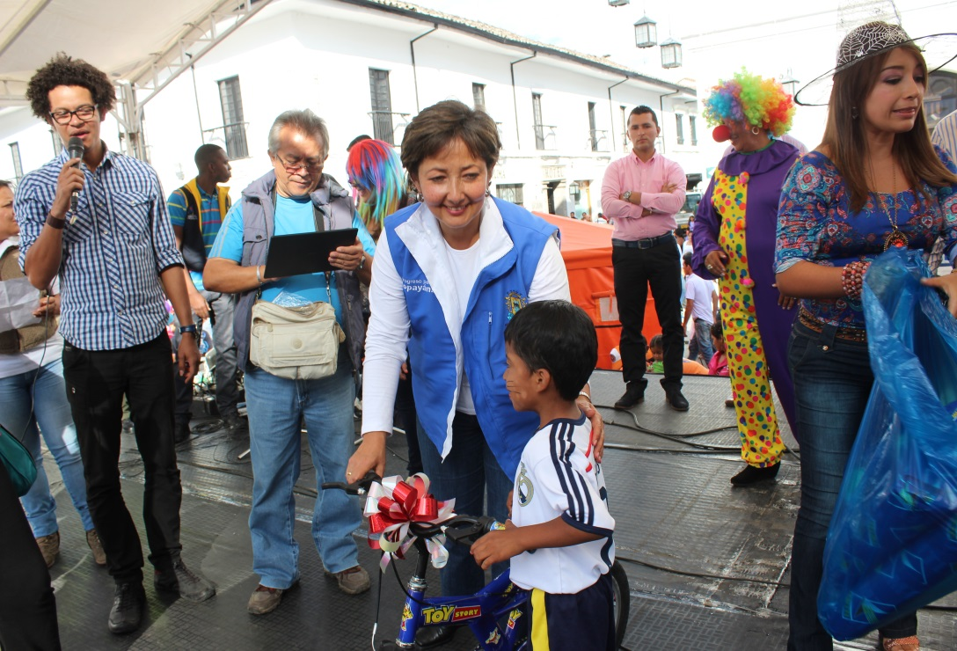Igual curso invitación a la “ Noche de la solidaridad y la Fraternidad” velada para compartir, pro obras benéficas del niño y aguinaldo navideño, a llevarse a cabo el próximo 6 de noviembre a las 7 de la noche en el primer piso, primer patio del Centro Administrativo Municipal-CAM.

También en la celebración del Día Halloween participaron la Policía Nacional, El Ejército Nacional, quienes se vincularon con maquillaje alegórico, a esa fecha.

Se entregaron más de 200 obsequios a los niños y niñas, disfrutando la presentación de cuatro grupos de danzas, bailes folclóricos.

Por su parte el Alcalde, Francisco Fuentes Meneses destacó la participación de los payaneses en este evento que es de los infantes, los que fueron acompañados por sus padres.



Por otra parte dijo la gestora Social que para el año 2015 se implementarán nuevo proyectos dirigidos desde su despacho para las comunidades más vulnerables de la ciudad, especialmente de las Comunas 5, 7 y 8.

**También los comerciantes de El Empedrado celebraron el Día de los Niños**

Entre tanto la administradora del Centro Comercial El Empedrado organizó la fiesta de los Niños donde llegaron los infantes hijos de los comerciantes, disfrutando de payasos, regalos, rifas, refrigerio, una torta y mucho calor humano.

Los niños son la alegria de todos y los propios comerciantes aportaron su “granito de arena” obsequiando un detalle para los pequeños, expresó la administradora del centro comercial El Empedrado, Ana María Salazar Cortés.

Durante la fiesta de los Niños el grupo de Carabineros de la especialidad canina hizo una bonita exhibición con perros adiestrados lo que llamó la atención de los infantes.

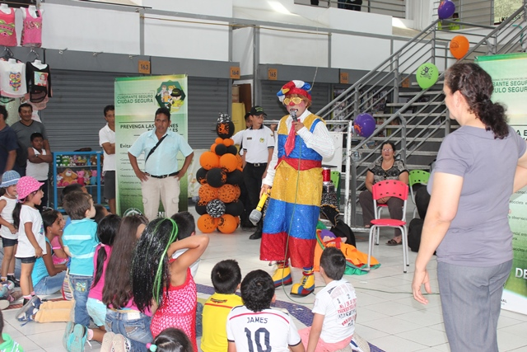No faltó la alegría, el buen humor, que hizo que los comerciantes y los visitantes pasarán un rato agradable el sábado anterior desde las 2 a las 6 de la tarde.

**Secretaría de Tránsito y Allianz Seguros, se unen en la jornada de prevención de accidentes de tránsito: La movilidad es compromiso de todos.**

Como positivo calificó para la ciudad el Alcalde, Francisco Fuentes Meneses la unión de la empresa aseguradora, Allianz Seguros y la Secretaría de Tránsito Municipal, que busca disminuir el índice de accidentalidad y muertes en accidentes de tránsito. Allianz no sólo es la mayor aseguradora de vehículos en el mundo, con más de 50 millones de pólizas, sino que también se ha posicionado como una de las empresas más comprometidas en desarrollar programas especializados dirigidos a lograr una disminución de accidentes viales. Allianz es pionera en temas de seguridad vial y se han convertido en socio estratégico de sus asegurados.

La empresa apoya el programa de las Naciones Unidas «Decenio de Acción para la Seguridad Vial» 2011-2020, el cual tiene como objetivo salvar 5 millones de vidas causadas por accidentes de tránsito en el mundo. (Cada año, cerca de 1,3 millones de personas fallecen a raíz de un accidente de tránsito, según estadísticas de las Naciones Unidas).

En 2014, Allianz Colombia sigue trabajando en pro de su compromiso social con el país: La prevención, apoyando el Plan Nacional de Seguridad Vial en Colombia. Es por esto, que en conjunto con la Secretaría de Tránsito de Popayá presentaron a los medios comunicación y personas interesadas, hoy el programa de prevención vial.

Se instalarán cinco camionetas simuladoras de conducción a disposición de la ciudadanía en general durante toda la semana en los siguientes puntos:

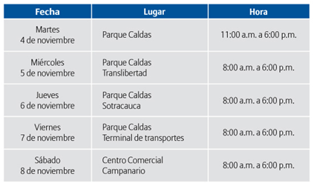

**En el CAM ee cumplió encuentro institucional “Didácticas de la Lectura y la Escritura”**

Con la presencia de la Magister Julia Ema López Muñoz, docente Tutor del Ministerio de Educación del programa “Todos aprender”, se cumplió hoy en la capital caucana el encuentro institucional “Didácticas de la Lectura y Escritura, con la participación de más de 200 docentes de instituciones educativas de Popayán y poblaciones del Cauca.

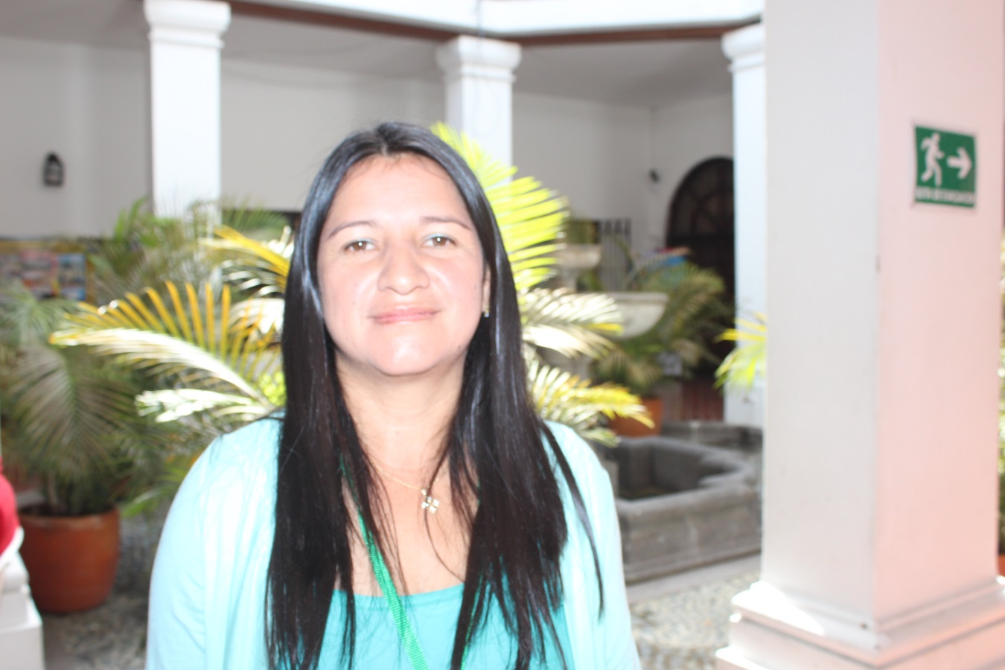

El evento se desarrolló durante todo el día en el auditorio No 2 del Centro Administrativo Municipal-CAM y según Julia Ema López Muñoz, el certamen nace del análisis de las pruebas Saber y todo lo que los entes territoriales, rectores, coordinadores, docentes, han aplicado en las aulas de clase, donde se detectó el bajo nivel en el lenguaje, en la comprensión lectura y escritura.

El llamado es a un compromiso entre todos los estudiantes, padres de familia, docentes, docentes-directivos, para que se impulse la lectura y así corregir a un futuro inmediato el proceso de lecto-escritura.

**Medicina Legal entregó reconocimiento a la Administración Municipal**

Hoy el Alcalde Francisco Fuentes Meneses recibió de manos de la Directora del Instituto de Medicina Legal y Ciencias Forenses Seccional Cauca, Esther Mariela Estrada Martínez, un Escudo de reconocimiento por el apoyo de su gobierno a la misión institucional.

Precisó la funcionaria que ahora se tienen unos espacios para poder prestar los servicios en la patología forense.

Indicó que el Alcalde, después de una socialización del proyecto de modernización de la sede del Instituto de Medicina Legal, que se cumplió en su Despacho, acordó hacer un convenio con un cementerio privado del norte de la ciudad, donde estos dos últimos años se viene haciendo todo lo concerniente a la patología forense de víctimas de Popayán y de diferentes poblaciones del Cauca.

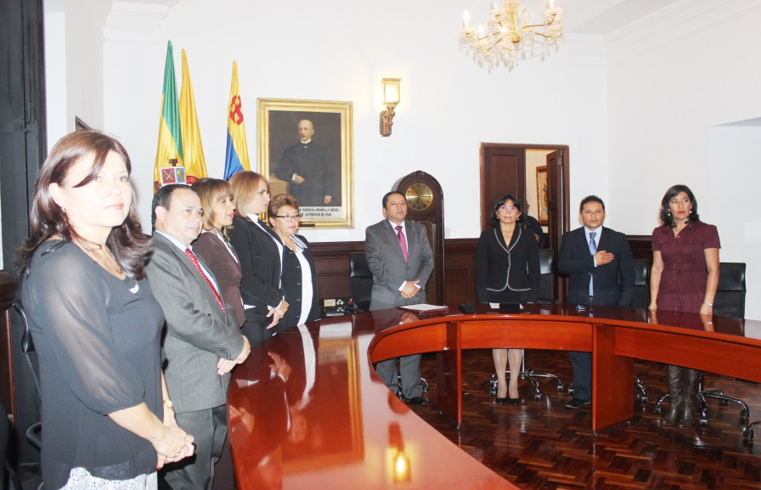Destacó Esther Mariela Estrada Martínez que el nuevo edificio está a la altura de la ciudad, moderno, con todos los servicios dirigidos a prestar una mejor atención a la comunidad, el cual será inaugurado el 19 de noviembre, con la presencia del señor Vice-fiscal y a partir del 20 de los corrientes se prestará el servicio a los payaneses.

Por su parte el Alcalde, Francisco Fuentes Meneses se mostró complacido por haber colaborado desde sus inicios en lo que hoy es una realidad, la nueva sede de Medicina Legal sobre la carrera 17, algo que hizo en nombre de su Administración, de los payaneses y como una obligación institucional. “Siempre he manifestado que hay que hacer esfuerzos, brindar apoyo institucional, hacer integración y así fortalecer las cosas que tenemos en Popayán, como es una plataforma de servicios en esta caso del Instituto de Medicina Legal y Ciencias Forenses” concluyó el mandatario payanés.

Al acto que se llevó a cabo en el Salón de Juntas asistieron secretarios de Despacho, gerentes de institutos descentralizados y funcionarios del Instituto de Medicina Legal y Forense.